ACUERDO AE/OEMASC/001/2023 de expedición del Manual de Organización del Órgano Especializado de Mecanismos Alternativos de Solución de Controversias (Parcial).

Al margen un sello con el Escudo Nacional, que dice: Estados Unidos Mexicanos.- Fiscalía General de la República.
ACUERDO AE/OEMASC/001/2023
ACUERDO DE EXPEDICIÓN DEL MANUAL DE ORGANIZACIÓN DEL ÓRGANO ESPECIALIZADO DE MECANISMOS ALTERNATIVOS DE SOLUCIÓN DE CONTROVERSIAS (PARCIAL).
MTRA. AMELIA ZETINA PINELO, persona titular del Órgano Especializado de Mecanismos Alternativos de Solución de Controversias, con fundamento en lo dispuesto por los artículos 102, Apartado A, de la Constitución Política de los Estados Unidos Mexicanos; 11, fracción XI, 15 y 25, párrafo segundo de la Ley de la Fiscalía General de la República; 5, fracción XI, 7, fracción X, 10 y 167 del Estatuto Orgánico de la Fiscalía General de la República; y Octavo transitorio de los Lineamientos L/OM/003/2023 para la elaboración del Manual de Organización y Procedimientos de la Fiscalía General de la República, y de los Manuales de Organización y de los Manuales de Procedimientos en la Fiscalía General de la República, y
CONSIDERANDO
Que el 10 de febrero de 2014 y el 29 de enero de 2016, se publicaron en el Diario Oficial de la Federación, respectivamente, el Decreto por el que se reforman, adicionan y derogan diversas disposiciones de la Constitución Política de los Estados Unidos Mexicanos, en materia política-electoral, y el Decreto por el que se declaran reformadas y derogadas diversas disposiciones de la Constitución Política de los Estados Unidos Mexicanos, en materia de la reforma política de la Ciudad de México, por medio de los cuales se reformaron, entre otros, el Apartado A del artículo 102 Constitucional y se estableció que el Ministerio Público de la Federación se organizará en una Fiscalía General de la República como órgano público autónomo, dotado de personalidad jurídica y patrimonio propio;
Que el 20 de diciembre de 2018, se publicó en el Diario Oficial de la Federación la Declaratoria de la entrada en vigor de la Autonomía Constitucional de la Fiscalía General de la República, de conformidad con el primer párrafo del transitorio Décimo Sexto del primer Decreto citado;
Que el 20 de mayo de 2021, se publicó en el Diario Oficial de la Federación el Decreto por el que se expide la Ley de la Fiscalía General de la República, se abroga la Ley Orgánica de la Fiscalía General de la República y se reforman, adicionan y derogan diversas disposiciones de distintos ordenamientos legales. Dicha Ley tiene por objeto establecer la integración, estructura, funcionamiento y atribuciones de la Institución, así como la organización, responsabilidades y función ética jurídica del Ministerio Público de la Federación y demás personas servidoras públicas de la Fiscalía General de la República, conforme a las facultades que le confiere la Constitución Política de los Estados Unidos Mexicanos;
Que el 19 de junio de 2023, se publicó en el Diario Oficial de la Federación el Estatuto Orgánico de la Fiscalía General de la República, que tiene por objeto establecer las normas para la organización y el funcionamiento de la Fiscalía General de la República;
Que el artículo 25, párrafo segundo de la Ley de la Fiscalía General de la República dispone que las unidades a que se refiere el artículo 11 de la Ley de referencia, gozarán de autonomía técnica y de gestión, en el ámbito de su competencia, por lo que sus personas titulares están facultadas para emitir los instrumentos jurídicos necesarios a efecto de organizar, coordinar, planear, programar, ejecutar, administrar, dirigir, controlar, distribuir y dar seguimiento a las actividades del personal adscrito y de las unidades administrativas que les estén adscritas;
Que el artículo 7, fracción X del Estatuto Orgánico de la Fiscalía General de la República establece como facultad genérica de las personas titulares de las unidades administrativas la relativa a suscribir los documentos relativos al ejercicio de sus facultades y aquellos que les sean asignados por delegación o les correspondan por suplencia;
Que el artículo 10 del Estatuto Orgánico de la Fiscalía General de la República establece que, atendiendo a sus necesidades operativas, las personas titulares de las unidades administrativas expedirán sus Manuales de Organización, conforme a los lineamientos que emita la persona titular de la Oficialía Mayor;
Que el artículo 170, fracción XI del Estatuto Orgánico de la Fiscalía General de la República, faculta a la persona titular de la Oficialía Mayor para emitir lineamientos para que con criterios técnicos y austeros se expidan los Manuales de Organización;
Que el 18 de septiembre de 2023, se publicaron en el Diario Oficial de la Federación, los Lineamientos L/OM/003/2023 para la elaboración del Manual de Organización y Procedimientos de la Fiscalía General de la República, y de los Manuales de Organización y de los Manuales de Procedimientos en la Fiscalía General de la República emitidos por la persona titular de la Oficialía Mayor;
Que el Octavo transitorio de los Lineamientos L/OM/003/2023, dispone que a efecto de activar la estructura programática para el ejercicio fiscal 2024, las personas titulares de las Unidades previstas en el artículo 11 de la Ley de la Fiscalía General de la República, podrán emitir Manuales de Organización de tipo parcial, y
Que en ejercicio de la autonomía técnica y de gestión conferida, en el ámbito de mi competencia, he tenido a bien expedir el siguiente:
ACUERDO DE EXPEDICIÓN
ÚNICO. Se expide el Manual de Organización del Órgano Especializado de Mecanismos Alternativos de Solución de Controversias (Parcial), de conformidad con el documento anexo que forma parte integral del presente Acuerdo de Expedición.
TRANSITORIOS
Primero. El presente Manual de Organización del Órgano Especializado de Mecanismos Alternativos de Solución de Controversias (Parcial), se publicará en el Diario Oficial de la Federación y entrará en vigor el 01 de enero del ejercicio fiscal 2024.
Segundo. Quedan abrogadas todas las disposiciones que se le opongan.
Tercero. A partir de la entrada en vigor de este Manual, quedará activada la estructura programática del Órgano Especializado de Mecanismos Alternativos de Solución de Controversias.
Cuarto. La persona titular del Órgano Especializado de Mecanismos Alternativos de Solución de Controversias deberá elaborar el proyecto de acta de cierre y de apertura correspondientes, a más tardar el 31 de diciembre de 2023.
Quinto. El Puesto-Plaza de la persona titular del Órgano Especializado de Mecanismos Alternativos de Solución de Controversias sustentará presupuestalmente el Puesto-Plaza de la persona titular del Órgano Especializado de Mecanismos Alternativos de Solución de Controversias previsto en el artículo 5, fracción XI, del Estatuto Orgánico de la Fiscalía General de la República.
Sexto. A partir de la entrada en vigor de este Manual de Organización el conocimiento, trámite, atención y resolución de los asuntos a cargo de las Unidades Administrativas adscritas al Órgano Especializado de Mecanismos Alternativos de Solución de Controversias se llevará a cabo conforme lo determine la persona titular del Órgano Especializado.
Séptimo. Los Puestos-Plazas que integran las estructuras programáticas del Órgano Especializado de Mecanismos Alternativos de Solución de Controversias, se crearán a costos compensados y a plazos escalonados, conforme a las necesidades del servicio.
Octavo. Para efectos de la planeación, administración, ejercicio y control presupuestal del Capítulo 1000 “Servicios Personales” del gasto y del presente Manual, el convertidor de Unidades Responsables entrará en vigor el 01 de enero de 2024 o conforme a la activación de la nueva estructura programática en términos de las disposiciones transitorias de los Manuales de Organización, incluyéndose los de tipo parcial.
Ciudad de México, a 5 de diciembre 2023.- La Persona Titular del Órgano Especializado de Mecanismos Alternativos de Solución de Controversias, Mtra. Amelia Zetina Pinelo.- Rúbrica.

Manual de Organización del Órgano Especializado de Mecanismos Alternativos de Solución de Controversias (Parcial)
Índice.
I. Glosario.
II. Antecedentes.
III. Estructura orgánica.
Organigrama a).
Organigrama b).
Organigrama c).
IV. Funciones de los Puestos-Plazas.
XI. Órgano Especializado de Mecanismos Alternativos de Solución de Controversias (la numeración de las fracciones de este apartado se realiza conforme al artículo 5 del Estatuto Orgánico de la Fiscalía General de la República).
XI.1. Supervisión Especial de Apoyo Técnico.
XI.2. Apoyo Administrativo.
Tramo de responsabilidad jurídica.
V. Modelo de Gestión.
VI. Reglas de suplencia.
VII. Reglas para el turno de asuntos a su cargo.
I. Glosario.
Para efectos del Manual de Organización de tipo parcial del Órgano Especializado de Mecanismos Alternativos de Solución de Controversias, en adición a los términos descritos expresamente en la Ley de la Fiscalía General de la República, en el Estatuto Orgánico de la Fiscalía General de la República y demás normatividad aplicable, ya sea que se exprese en singular o plural, se aplicarán los siguientes:
Puestos-Plazas: Conjunto de funciones y actividades específicas que individualizan a cada puesto.
Puesto Tipo: Aquellos Puestos-Plazas de denominación igual que coexisten en una o varias Unidades Administrativas o en una o varias áreas, con funciones iguales o similares.
II. Antecedentes.
En el año 2008, se reformó el artículo 17 de la Constitución Política de los Estados Unidos Mexicanos para prever la aplicación de los mecanismos alternativos de solución de controversias, de este modo los mecanismos alternativos de solución de controversias en materia penal se reconocieron en el sistema jurídico mexicano como un derecho humano, al ser considerados como formas de tutela efectiva para que las personas resuelvan sus conflictos con una metodología autocompositiva.
En este contexto, el 29 de diciembre de 2014 se publicó en el Diario Oficial de la Federación el “Decreto por el que se expide la Ley Nacional de Mecanismos Alternativos de Solución de Controversias en Materia Penal, se reforman diversas disposiciones del Código Nacional de Procedimientos Penales y se reforman y adicionan diversas disposiciones del Código Federal de Procedimientos Penales”.
Es así que, mediante Acuerdo A/001/16 publicado en el Diario Oficial de la Federación el 15 de enero de 2016, se creó el Órgano Administrativo Desconcentrado Especializado en Mecanismos Alternativos de Solución de Controversias en Materia Penal de la Procuraduría General de la República, adscrito a la oficina de la persona titular de la Procuraduría General de la República, como la instancia responsable de la aplicación de los principios, bases, requisitos y condiciones de los mecanismos alternativos de solución de controversias en materia penal, con independencia técnica y de gestión.
El 14 de diciembre de 2018, se publicó en el Diario Oficial de la Federación el “Decreto por el que se expide la Ley Orgánica de la Fiscalía General de la República”, que prevé que la Fiscalía General de la República tiene como fines la investigación de los delitos y el esclarecimiento de los hechos.
El 20 de diciembre de 2018, se publicó en el Diario Oficial de la Federación la “Declaratoria de la entrada en vigor de la Autonomía Constitucional de la Fiscalía General de la República”.
Posteriormente, el 20 de mayo de 2021, se publicó en el Diario Oficial de la Federación el “Decreto por el que se expide la Ley de la Fiscalía General de la República, se abroga la Ley Orgánica de la Fiscalía General de la República y se reforman, adicionan y derogan diversas disposiciones de distintos ordenamientos legales”. Dicha Ley establece en sus artículos 11, fracción XI y 15 que la Fiscalía General de la República, para el ejercicio de sus facultades estará integrada, entre otras, por el Órgano Especializado de Mecanismos Alternativos de Solución de Controversias y con las facultades que se determinen en el Estatuto Orgánico de la Fiscalía General de la República.
Finalmente, el 19 de junio de 2023, se publicó en el Diario Oficial de la Federación el “Estatuto Orgánico de la Fiscalía General de la República”, cuyo artículo 5, fracción XI, establece que el Órgano Especializado de Mecanismos Alternativos de Solución de Controversias forma parte de la estructura orgánica de la Fiscalía General de la República y sus facultades prevén la aplicación de los principios, bases, requisitos y condiciones para los mecanismos alternativos de solución de controversias en materia penal, en los términos de la Ley Nacional de Mecanismos Alternativos de Solución de Controversias en Materia Penal y por conducto de las personas facilitadoras; evalúa y emite la certificación correspondiente a éstas que le estén adscritas, de conformidad con los criterios emitidos por la Conferencia Nacional de Procuración de Justicia, y celebra convenios para su adecuado funcionamiento con los servicios auxiliares y complementarios prestados por instituciones públicas o privadas que puedan coadyuvar para el adecuado cumplimiento de su función.
III. Estructura orgánica.
Conforme al artículo 5, fracción XI, del Estatuto Orgánico de la Fiscalía General de la República, el Órgano Especializado de Mecanismos Alternativos de Solución de Controversias, se integra de acuerdo con lo siguiente:
Artículo 5. …
XI. Órgano Especializado de Mecanismos Alternativos de Solución de Controversias.
La oficina de la persona titular del Órgano Especializado de Mecanismos Alternativos de Solución de Controversias contará con la siguiente estructura:
XI.1. Supervisión Especial de Apoyo Técnico, y
XI.2. Apoyo Administrativo.
Organigrama a).
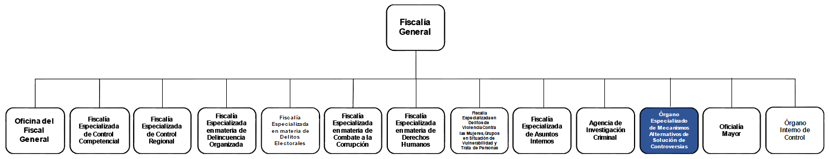
Organigrama b).
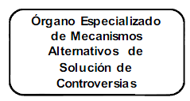
Organigrama c).
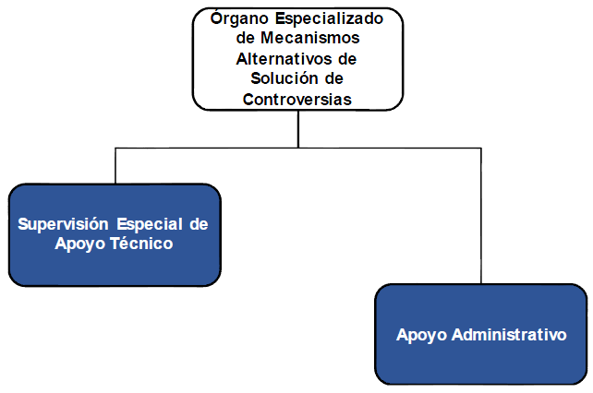

IV. Funciones de los Puestos-Plazas.
Facultades:
El artículo 15 de la Ley de la Fiscalía General de la República prevé que el Órgano Especializado de Mecanismos Alternativos de Solución de Controversias será el responsable de la aplicación de los principios, bases, requisitos y condiciones para la aplicación de los mecanismos alternativos de solución de controversias en materia penal.
El artículo 5 del Estatuto Orgánico de la Fiscalía General de la República establece que la Fiscalía General para el cumplimiento de los asuntos de su competencia contará con las Unidades Administrativas previstas en las fracciones de la I a la XIII.
La fracción XI, del artículo 5 del Estatuto Orgánico de la Fiscalía General de la República prevé al Órgano Especializado de Mecanismos Alternativos de Solución de Controversias al cual, además de las señaladas en otros ordenamientos, se le asignan las facultades previstas en los artículos 7 y 167 del Estatuto Orgánico de la Fiscalía General de la República.
Para el ejercicio directo de sus facultades, contará con una estructura de apoyo integrada por:
XI.1. Supervisión Especial de Apoyo Técnico, y
XI.2. Apoyo Administrativo.
Asimismo, contará a costos compensados con las personas servidoras públicas de apoyo en plazas de confianza que resulten necesarias para el ejercicio integral de sus facultades y de las funciones que de ellas derivan.
Puesto:
Supervisión Especial de Apoyo Técnico
Funciones:
I. Formular criterios y mecanismos que permitan homologar la revisión técnica de la información y documentación dirigida a la persona titular del Órgano Especializado de Mecanismos Alternativos de Solución de Controversias;
II. Validar la documentación dirigida a la persona titular del Órgano Especializado de Mecanismos Alternativos de Solución de Controversias, con el propósito de sintetizar la información relevante a fin de llevar a cabo su atención y eficientizar los tiempos de respuesta, así como mantener la confidencialidad y la calidad de la información;
III. Coordinar la revisión de los documentos e informes generados por las personas supervisoras, para dar atención a los asuntos competencia del Órgano Especializado de Mecanismos Alternativos de Solución de Controversias, garantizando que se apeguen a la normatividad aplicable;
IV. Identificar y analizar la información de los asuntos remitidos al Órgano Especializado de Mecanismos Alternativos de Solución de Controversias que por sus características sean considerados relevantes, a fin de llevar a cabo el puntual seguimiento de las acciones realizadas e informar los avances a la persona titular del Órgano Especializado de Mecanismos Alternativos de Solución de Controversias;
V. Organizar, en coordinación con las áreas competentes, la logística para llevar a cabo reuniones de trabajo y conferencias en las que participe la persona titular del Órgano Especializado de Mecanismos Alternativos de Solución de Controversias, garantizando que se realicen con oportunidad y bajo los protocolos establecidos, permitiendo el control y seguimiento de los compromisos adquiridos;
VI. Coordinar la búsqueda y concentración de información necesaria para los eventos en los que participe la persona titular del Órgano Especializado de Mecanismos Alternativos de Solución de Controversias, con el propósito de seleccionar aquella que contribuya a facilitar la toma de decisiones;
VII. Proponer mecanismos de control y seguimiento a los acuerdos o compromisos adquiridos por el Órgano Especializado de Mecanismos Alternativos de Solución de Controversias, derivados de las reuniones o conferencias en las que participe la persona titular del Órgano Especializado de Mecanismos Alternativos de Solución de Controversias;
VIII. Integrar reportes ejecutivos de los asuntos atendidos por la persona titular del Órgano Especializado de Mecanismos Alternativos de Solución de Controversias, y
IX. Las demás que le encomiende la persona titular del Órgano Especializado de Mecanismos Alternativos de Solución de Controversias.
Puesto:
Apoyo Administrativo
Funciones:
I. Concentrar los requerimientos de las áreas administrativas del Órgano Especializado de Mecanismos Alternativos de Solución de Controversias, para llevar un control documental y registro de la información generada por las áreas que integran el Órgano Especializado de Mecanismos Alternativos de Solución de Controversias;
II. Registrar y compilar información relativa al personal adscrito al Órgano Especializado de Mecanismos Alternativos de Solución de Controversias, así como sus expedientes;
III. Generar reportes con la información proporcionada de los asuntos que se atienden en el Órgano Especializado de Mecanismos Alternativos de Solución de Controversias, para el manejo y control de la información;
IV. Realizar proyectos de respuesta a las solicitudes efectuadas a la persona titular del Órgano Especializado de Mecanismos Alternativos de Solución de Controversias, y
V. Las demás que le encomiende la persona titular del Órgano Especializado de Mecanismos Alternativos de Solución de Controversias.
Tramo de responsabilidad jurídica.
c).
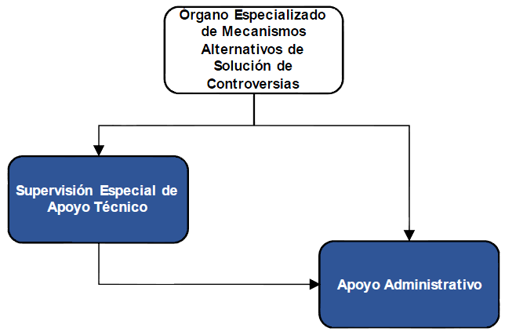
V. Modelo de Gestión.
Por las características del presente Manual de Organización de tipo parcial, no se incluye el Modelo de Gestión aplicable al Órgano Especializado de Mecanismos Alternativos de Solución de Controversias.
VI. Reglas de suplencia.
Para la Unidad Administrativa referida en el presente Manual de Organización, no se aplican reglas de suplencia distintas a las establecidas en los artículos 21 de la Ley de la Fiscalía General de la República y 4 del Estatuto Orgánico de la Fiscalía General de la República.
VII. Reglas para el turno de asuntos a su cargo.
Los asuntos de la Unidad Administrativa referida en el presente Manual de Organización se distribuirán entre el personal que la integra conforme a lo que la persona titular de la misma determine, atendiendo cargas de trabajo, ámbito, naturaleza, especialización o nivel técnico del asunto que se trate o cualquier otro criterio.
___________________________________

